事業計画書
（１）事業者情報
商号又は名称 | 株式会社ニッポンジーン | □ 特定非営利活動法人 □ 社会福祉法人
代表者役職・氏名 | 代表取締役会長 米田祐康  代表取締役社長 米田篤史
本社所在地 | 東京都千代田区神田錦町一丁目5番地 金剛錦町ビル
業種 | 大分類：E 製造業  中分類：16 化学工業  小分類：169 その他の化学工業  細分類：1697試薬製造業
設立年月日 | 1982年（昭和57年）1月25日
役員数／従業員数（常勤） | 役員：9名 従業員数：145名
ホームページURL | https://nippongene.com

（２）事業計画名（３０字程度）
イムノクロマト検査薬の自動組立・包装ライン導入による省力化
※補助金交付候補者として採択された場合、事業計画名は公表されますので事業の概要がわかる様な名称で入力してください。

（３）事業計画の概要（１００字程度）
手作業に依存するイムノクロマト検査薬（抗原検査キット）の組立・包装工程を、専用設計のアセンブラー・ラミネーター・包装機を連結した自動ラインで省力化。増産と価格競争力を確保し、呼吸器系検査薬の量産体制と多品種小ロット生産の維持を両立する。
※事業計画に沿って、現状の課題とその解決策と効果を簡潔に記載して下さい。
ただし、補助事業として公表することがあるため、公表して支障のあるノウハウや知的財産等を含む内容は記載しないで下さい。

（４）本事業で導入予定の機械装置等の名称と金額（補助経費の一覧）
No | 設備名（役割） | 発注先 | 金額(税抜)
1 | イムノクロマト試薬カスタムアセンブラー（自動組立・画像検査） | 株式会社クレハ | 67,700,000円
2 | ラミネーター機（新規製作／シート切断・貼り合わせ） | 株式会社クレハ | 36,500,000円
3 | 半自動包装機（給袋包装／型式1-T26-010-3） | 押尾産業株式会社 | 37,150,000円
4 | オフライン印字機（搬送機付サーマルプリンタ CPS-85EV型／アルミ袋への事前印字・超音波センサーで印字トリプルチェック） | 押尾産業株式会社 | 2,050,000円
5 | 画像検査機（搬送機付き印字検査装置／印字後の全数検査） | 押尾産業株式会社 | 2,000,000円
6 | ピロー包装機（袋詰め／Pa-2005AN-BX） | 大森機械工業株式会社 | 17,500,000円
7 | 日立アモルファスモーター一体型オイルフリースクロール（SRL-A7.5DVA） | 株式会社ケンテック | 2,664,000円
 | 合計 |  | 165,564,000円

（５）具体的な取組内容
その1：補助事業の具体的取組内容と会社全体の事業計画の目標数値との整合性及びその2：将来の展望
1．事業者の概要（現状分析・経営課題）
事業者名 | 株式会社ニッポンジーン
経営  理念 | 当社は企業理念「健全な生命科学の進歩・発展を支援する」のもと、ヒト・動物・植物・環境の幅広い分野で、診断・検査を通じて社会の安全に貢献してきた。  医療機関向けの妊娠検査薬（国内シェア70%超）・排卵検査薬（同100%）を安定して供給することは、国の最重要課題である少子化対策・不妊治療支援を支える取り組みでもある。  本省力化投資は「人減らし」ではない。手作業から解放した人材を開発・品質管理へ、パート従業員を機械オペレーションなどの高付加価値な業務へ移す「人の価値を高める投資」であり、理念を実現するための手段と位置づけている。
経営  戦略 | 当社はこれまで、大きな市場での価格競争をあえて避け、専門性の高いニッチな領域で確実にトップを取る「選択と集中」の戦略をとってきた。  医科向けの妊娠検査薬（国内シェア70%超）・排卵検査薬（同100%）に代表されるように、原材料の開発から製造・販売までを社内で完結する「創って造って売る」一貫体制と、長年培った技術・ノウハウを武器に、他社が模倣しにくい高付加価値な製品で独自の地位を築いてきた。  一方で、組立・包装の多くを手作業に頼ってきたため、価格と納期が厳しく問われる量産型の市場には十分に踏み込めず、成長の機会を取りこぼしてきた。加えて、正社員の採用は年々難しくなっている（例年新卒2〜3人・今期は0人）。今期の従業員増はパート採用によるものだが、手作業のままパートを増やすだけでは量産と収益性は両立しない。  そこで本投資では、「機械化による省力化」と「パート・アルバイトのスキルアップによる人材の有効活用」を成長の柱に据え、専用設計の自動化ラインを導入する。  これにより、人手に頼らない安定した量産体制と、価格競争に耐えられるコスト競争力を確保し、これまで避けてきた価格競争のある量産市場（需要が拡大する呼吸器系感染症検査薬）へ本格的に参入する。同時に、当社の強みである多品種小ロット品の製造も、これまでどおり安定して続けていく。  本投資は、長年守ってきたニッチトップの事業基盤を維持しながら、その殻を破って新たな成長市場を取りにいく、中核的な取り組みである。
事業  コンセプト | 【対象エリア】  研究用試薬・体外診断用医薬品を、全国の卸・医療機関・研究機関へ供給し、動物用診断薬は直販も行っている。  【ターゲット顧客と応えているニーズ】  ※②の研究現場に入り込むことで得た新たなニーズを、次の診断薬開発へつなげる好循環を持つ。  【当社が届ける価値】  当社が顧客に届けている価値の核心は、検査・診断の「正確性」と「迅速性」、そしてそれを「途切れさせない安定供給」である。  これを支えるのが、遺伝子と抗体の両技術を併せ持ち、原材料の開発から最終製品の量産までを社内で完結できる、国内でも数少ない一貫体制（創って造って売る）である。  研究の最前線から臨床の現場、食の安全までを、ヒト・動物・植物・環境という幅広い分野にわたって一社で支える「バイオのライフライン」として、高度化・多様化する検査・診断のニーズに、確かな品質で応え続けている。
  ターゲット顧客 | 応えているニーズ | 提供する主な製品・試薬
  ①医療機関（病院・クリニック・検査センター） | 正確で迅速な臨床診断 | 医科向けの妊娠・排卵検査薬、金コロイド・ラテックス標識抗体を用いた感染症の迅速診断試薬
  ②大学・公的研究機関・企業の研究開発部門 | 研究を円滑に進めたい | 各種酵素などの汎用試薬、核酸抽出・PCR用キットなど、幅広い遺伝子工学研究用試薬
  ③食品・農業・畜産分野の検査機関 | 食の安全・衛生管理 | アレルギー・生乳検査、品種判別・感染症の検査試薬、動物用診断薬（直販）
事業内容 | ①商品・価格：  売上構成は体外診断用医薬品48%・研究用試薬41%・その他11%（自社開発機器の販売や受託研究など）である。直近2〜3年で体外診断用医薬品と研究用試薬の売上比率が逆転した。  以下は主力製品の抜粋であり、これらを含む体外診断用医薬品・研究用試薬等で全社売上約17.9億円（構成比：体外診断用医薬品48％・研究用試薬41％・その他11％）を構成している。  ●当社事業の売上高構成（主力製品）  いずれも粗利率70〜80%と高収益である。特定の事業に依存せず、ヒト・動物・食品・研究用と複数の領域に分散しているため、収益基盤は安定している。なお、上表は主力製品の抜粋であり、これらを含む体外診断用医薬品・研究用試薬等で全社売上約17.9億円（構成比：体外診断用医薬品48％・研究用試薬41％・その他11％）を構成している。本投資は、この構成に呼吸器系検査薬という新しい収益の柱を加えるものである。  ②差別化・強み：  ●医科向け（病院向け）の妊娠検査薬で国内シェア70%超、排卵検査薬では事実上の市場独占（100%）という圧倒的な実績を持つ（いずれも医科向け。ロート製薬などが扱う一般向けの検査薬は製造していない）。  ●原材料（酵素など）の開発から最終製品の量産までを自社で一貫して手がける「創って造って売る」体制。バイオの老舗として長年培った暗黙知と職人的ノウハウがあり、他社に同じ仕様・材料を渡しても、同じ品質・精度は再現できない。  ●遺伝子と抗体の両方の技術を自社で併せ持つ、国内でも数少ない企業であり、これが高い参入障壁となっている。  ●研究用試薬を通じて大学・企業の研究の最前線に入り込み、そこで得たニーズを次の診断薬開発へつなげる好循環のモデルを持つ。  ③製品・サービスが提供する価値：  当社の製品・サービスがもたらす最大の価値は、顧客と一から製品をつくり上げるODM（受託開発・自社一貫製造）にある。  仕様どおりに作るだけのOEMとは異なり、原材料（酵素・抗体）の開発から最終製品の量産までを独自のノウハウで一貫して担う。  そのため、他社が同じ材料・仕様を用いても再現できない、高精度で信頼性の高い検査キットを提供できる。  研究用試薬で培った知見を診断薬へ転用する好循環と、遺伝子・抗体の両技術がこれを支えており、顧客の高度で個別性の高いニーズに、標準品では届かない付加価値で応えている。
  製品分野 | 卸値/テスト | 粗利率 | 主要顧客・特徴
  妊娠・排卵検査薬 | 150〜200円 | 70% | 森永乳業・持田製薬・栄研化学と共同開発
  感染症検査薬〈ヒト〉 | 500円 | 80% | 医療機関・研究機関向け
  感染症検査薬〈動物〉 | 700円 | 80% | 動物用は直販
  食品検査（アレルギー・生乳等） | 300円 | 80% | 食品メーカー等
長期的なビジョン | 【5年後】  呼吸器系検査薬の量産ラインを軌道に乗せ、コロナ特需のあとの売上を回復させ、成長軌道に戻す。手作業から解放した人材で、新しい診断薬の開発サイクルを速める。  【10年後】  遺伝子・抗体の両技術を核に、各分野で新しい診断薬を生み出し続け、「くすりの富山」から全国・世界へ発信する研究開発型の企業となる。
直近実績 |  | 第43期(2023年度) | 第44期(2024年度) | 第45期(2025年度)
売上金額 |  | 2,036,033,080円 | 1,811,421,681円 | 1,787,102,045円
売上総利益 |  | 671,530,943円 | 671,579,155円 | 655,387,080円
営業利益 |  | 110,776,597円 | 91,611,531円 | 31,621,089円
従業員数 |  | 148名 | 141名 | 130名

■ 直近実績
売上減少の主因は、コロナ特需の反動による受託収入の減少である。
コロナ禍で急増した検査関連の受託収入は、特需の落ち着きとともに、218百万円（第43期）→36百万円（第44期）→88百万円（第45期）と、第44期に大きく落ち込んだのち回復に転じている。

一方、製品売上本体（純売上高から受託収入を除いた額）は、1,817→1,776→1,700百万円と底堅く推移しており、全体の減収は受託収入の変動によるものと分かる。第45期を底に、回復に向かう局面にある。

１‐１現状分析
当社を取り巻く事業環境と自社の経営資源を客観的に把握し、本投資の位置づけを明確にするため、SWOT分析を行う。内部環境（強み・弱み）と外部環境（機会・脅威）を整理したうえで、それらを掛け合わせて（クロスSWOT）とるべき戦略を導き、本投資の必然性を確認する。

① SWOTマトリックス（現状の全体像）
 | プラス面（＋） | マイナス面（−）
内部環境  （自社の  経営資源） | 【強み（S）】  〔市場での地位〕  医科向けシェア＝妊娠検査薬 70%超・排卵検査薬 100%（事実上の市場独占）。  〔技術・製造力〕  「創って造って売る」自社一貫体制。遺伝子×抗体の両技術。ODM対応力。研究用試薬→診断薬への好循環。  〔品質・信頼〕  ISO13485・9001等の各種認証。模倣困難な暗黙知・職人的ノウハウ。  〔経営基盤〕  日本初のバイオベンチャーのネームバリュー（全国から人材応募）。健全財務（自己資本比率46.9%・流動比率267.2%）。 | 【弱み（W）】  〔生産体制〕  量産に不得手（多品種小ロットの裏返し）。組立・包装が手作業依存で、生産スピードと連続性に制約。人件費負担増（労働分配率82.2%→90.1%）。  〔人材〕  採用力が弱い（新卒0人・中途は大学紹介依存）。暗黙知が言語化されず技術継承が属人的。  〔営業・立地〕  直販網がなく卸依存。富山立地で首都圏・関西への物流にハンデ。
外部環境  （市場・  社会） | 【機会（O）】  〔政策・制度〕  バイオ産業支援・補助金の拡充。コロナ後の国内回帰・サプライチェーン強靭化。富山県「くすりの富山」の支援。国・県研究機関からの受託増加。  〔市場・需要〕  検査・診断の需要と認知が拡大。セルフ検査・迅速診断の定着。  〔技術動向〕  AI・画像検査・センサー・自動搬送が実用水準に到達。病原体の特定も容易化。 | 【脅威（T）】  〔競争・価格〕  安価な海外製品の価格破壊。世界のバイオ企業との競争激化。  〔調達・為替〕  円安で輸入原材料コストが上昇（輸出時はプラス面も）。  〔労働環境〕  労働市場の逼迫（富山県の有効求人倍率1.66倍／全国1.17倍・2026年5月）。  〔規制・技術〕  規制対応コスト。技術革新への対応遅れは競争力喪失に直結。

② クロスSWOT分析
 | 戦略の方向性 | 具体的な打ち手
S×O｜積極化戦略  （強みで機会をつかむ） | 強みを追い風に乗せて攻める | 一貫体制・両技術・ODM力を、拡大する検査需要と国内回帰の追い風に乗せ、成熟した自動化技術を取り込んで、呼吸器系検査薬の量産市場へ本格参入する。
S×T｜差別化戦略  （強みで脅威をかわす） | 価格ではなく価値で戦う | 模倣困難な暗黙知・ODM・両技術を武器に、安価な海外製品や世界の競合と、価格ではなく品質と独自性で差別化する。
W×O｜改善戦略  （機会で弱みを克服） | 弱みを機会で埋める | 手作業依存・量産不得手という弱みを、成熟した自動化技術と補助金の追い風で克服し、量産体制を構築する（＝本投資）。
W×T｜防衛戦略  （最悪の組合せを回避） | 守りを固める | 手作業依存＋労働市場の逼迫＋価格破壊という三重苦に対し、省力化で人手依存を断ち、コスト競争力を確保して既存事業を守る。

③ 総括：本投資の位置づけ
本投資（自動化・省力化ライン）は、W×O（弱みを機会で克服）・W×T（脅威と弱みの最悪回避）・S×O（強みで新市場へ）という3つの戦略が交わる一点に位置する。当社が長年培ってきたニッチトップの強みを守りながら、その殻を破って量産市場へ踏み出す。本投資はその中核施策である。

以上のSWOT分析から、当社の現状は次のように整理できる。
強みである一貫体制と高いシェア・独自技術は、拡大する検査需要という機会と相性がよい（S×O）。
一方で、手作業依存による量産体制の欠如という弱みが、労働市場の逼迫や海外製品の価格破壊という脅威と重なり、成長の足かせとなっている（W×T）。
すなわち、当社の強みを新たな成長市場で活かすには、弱みである「手作業依存・量産体制の欠如」をいかに克服するかが最大の論点となる。この論点を当社の経営課題として具体的に整理する。
１‐2経営課題
1‐1の分析は、当社が目指すべき姿と現状との差を明確にしている。
強み（一貫体制や高いシェア・独自技術）を新たな成長市場で活かすには、手作業に頼らずに量産できる体制へと変わっていく必要がある。
この目指す姿と現状の差を、取り組むべき課題として整理すると、互いに絡み合う次の4点になる。

課題①【手作業に依存した工程を自動化し、収益性を高める】
目指すのは、市場拡大が見込めるイムノクロマト検査薬の組立・包装を自動化し、安定したスピードと連続性で生産できる状態である。
現状、これらの工程は完全な手作業に頼っているため、生産のスピードや連続性に限界があり、人件費の負担も大きい。労働分配率も82.2%から90.1%へと悪化している。
この差を埋め、手作業への依存から収益性の高い生産へ転換することが課題である。
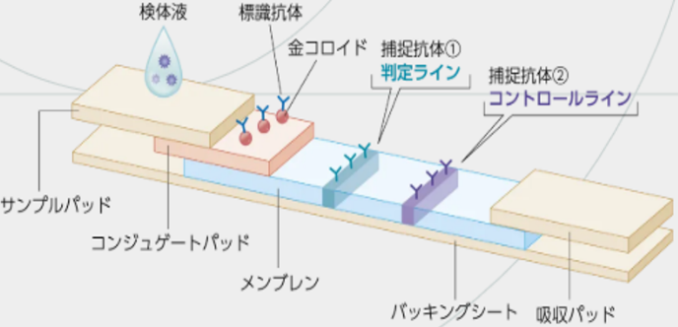
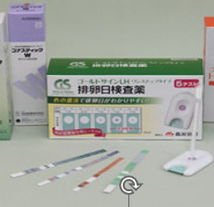
※イムノクロマト検査薬・・・イムノクロマト検査薬とは、抗原抗体反応と毛細管現象を利用し、検体中の特定の物質（ウイルスやホルモンなど）の有無を短時間（約10〜15分）で目視判定する検査キット。専門的な機器が不要で、新型コロナウイルスやインフルエンザの抗原検査キットなど、医療現場や家庭で広く使用されている。

課題②【量産できる体制を築き、成長機会をつかむ】
目指すのは、価格や納期が問われる量産型の案件にも応えられる体制である。
現状は多品種小ロットには強い一方で量産の体制がなく、こうした案件を取りこぼしてきた。
検査需要が拡大しているいまこそ、量産体制を築いて、その好機を当社の強みで取りにいくことが課題である。

課題③【人手依存から脱し、採用力を高めて成長できる体制を築く】
目指すのは、採用が難しい状況でも回る生産体制を築いたうえで、事業の成長と賃上げによって採用力そのものを高め、バイオ領域の高度専門人材を確保できる企業へと転換することである。
現状は正社員の新卒採用が0人・中途も大学の研究室からの紹介頼みで、富山県の労働市場も逼迫しており（有効求人倍率1.66倍）、人を増やして課題①②を解決する道が開けない。加えて、手作業に縛られている限り賃上げや成長の原資も生まれにくく、採用力の弱さから抜け出せずにいる。
だからこそ、まず人手に頼らずに回る仕組みを整え、そこで生んだ付加価値を賃上げと成長へ振り向けて採用力そのものを高めることが課題である。

課題④【自社で市場へ届ける力を高める】
目指すのは、新しい製品を自らの手で市場へ届けられる状態である。
現状は直販網を持たず卸に依存しているため、その手立てが限られている。
新製品の展開に向けて、販売のチャネルと営業の力を強めることが課題である。

これら4つの課題は、相互に関係しあっている。
人を増やせないために（③）、手作業を人手で補えず量産もできない（①②）。この状態が、当社の成長を止めてきた。
目指す姿へ近づく起点は①②、つまり手作業に頼らずに量産できる体制を築くことにある。
本投資は、自動化ラインによってこの体制を実現する取り組みである。
人手に頼らず量産できるようになれば、当面の採用難（③）のもとでも事業が回るだけでなく、省力化で生まれた余力を新製品の市場開拓（④）や高付加価値業務へ振り向け、付加価値と賃金水準を高められる。その結果として採用力そのものが向上し、これまで確保が難しかったバイオ領域の高度専門人材を計画的に迎え入れられる、という好循環に入る。本投資は、単に人手不足を補うだけでなく、課題③の採用力の弱さそのものを克服する起点でもある。
１‐３省力化補助金活用の動機・目的
1‐2の経営課題を踏まえ、本事業に取り組む動機・目的・必要性を整理する。

■本投資の対象製品と2つの製造ライン
本投資の対象は、呼吸器系感染症（新型コロナウイルス・インフルエンザ）用のイムノクロマト検査薬（抗原検査キット）である。
競合が多く本格参入を見送ってきた分野だが、呼吸器系診断試薬を手がける協業先との間で、量産供給について協議が進み、ラボでの開発を終え、性能面を含めて製品化を進めることで両者が合意し（量産化前検討の費用についても合意・受注済み）、1‐1で述べた量産市場への参入を実現すべく本投資を決定した。相手先が現在中国から輸入・販売している製品を、海外調達リスクを踏まえ国産品へ置き換える案件であり、当社がODMで開発・製造する。

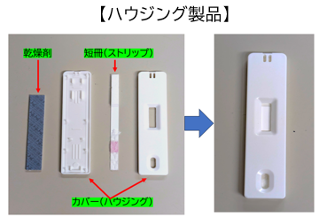
本投資は、次の2つの製造ラインを省力化の対象とする。一方は新製品（呼吸器系検査薬・一般市場向け）を量産するハウジング組立ライン、他方は既存製品を個包装するテストストリップ包装ラインである。

●ハウジング製品 ― 一般市場向け（ハウジング組立ライン）
試験紙（ストリップ）を上下2枚のプラスチック製ケース（ハウジング）で挟み込み、はめ合わせて一体化した完成品タイプの検査キットである。
そのまま手に取って検査できる扱いやすさから、主にドラッグストア等の一般市場へ供給される。この上下ケースへのはめ込みを「嵌合（かんごう）」と呼ぶ。

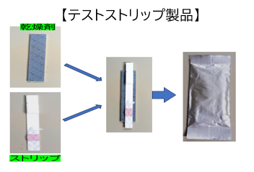
●テストストリップ製品 ― 医療機関向け・既存製品（テストストリップ包装ライン）
ケースに組み込まず、試験紙（ストリップ）そのものを乾燥剤とともにアルミ袋へ個包装する製品形態である。当社の既存製品である妊娠・排卵検査薬、既存の感染症検査薬（テストストリップタイプ）、環境アレルゲン検査等がこの形態にあたり、主に医療機関へ供給される。本ラインの省力化は、これら既存製品の生産性向上を目的とする（新製品はハウジング組立ラインで量産する）。

①業務プロセスのボトルネック解消
1‐2で挙げた課題①②の起点は、手作業に頼った工程にある。なかでも最も大きなボトルネックは、嵌合工程（パート5名・延べ50.0時間／1日分）と、袋詰め・シール・印字を人手でつなぐ流れ作業の2つである。
この2工程を自動化すれば、生産のスピードと連続生産の安定性が高まり、量産と収益改善を妨げてきた要因が解消される。ここが変われば、工程全体の量産化に直結する（課題①②の解決）。
現状のハウジング組立工程と工程別ボトルネック
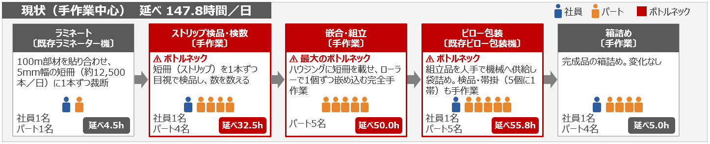
# | 工程 | 作業内容 | 人員体制 | 延べ人手時間  ／日 | ボトルネック・課題
① | ラミネート  〔既存ラミネーター機〕 | 100m部材を貼り合わせ、5mm幅の短冊  （約12,500本／日）に1本ずつ裁断 | 社員1名  ・パート1名 | 4.5h | 短冊1本ずつの裁断のため裁断回数が膨大／以降の工程も「1本単位」の取り扱いを強いられる起点
② | ストリップ検品・検数  〔手作業〕 | 短冊（ストリップ）を1本ずつ目視で検品し、数を数える | 社員1名  ・パート4名 | 32.5h | ⚠ ボトルネック：①の短冊裁断に起因し1本ずつの目視確認を強いられる／5名がかりの検品・検数が発生
③ | 嵌合・組立  〔手作業〕 | ハウジングに短冊を載せ、ローラーで1個ずつ嵌め込む完全手作業 | パート5名 | 50.0h | ⚠ 最大のボトルネック：パート5名が終日拘束される完全手作業／生産スピード・連続性がここで頭打ちになる
④ | ピロー包装  〔既存ピロー包装機〕 | 組立品を人手で機械へ供給し袋詰め。検品・帯掛（5個に1帯）も手作業 | 社員1名  ・パート5名 | 55.8h | ⚠ ボトルネック：包装機への供給が人手のため6名を要する／前工程と分断され連続生産ができない
⑤ | 箱詰め  〔手作業〕 | 完成品の箱詰め | 社員1名  ・パート4名 | 5.0h | ―（本投資での変化なし）
計 | ― | ― | ― | 147.8h／日 | うちパート作業は延べ137.8h／日
※既存の妊娠・排卵検査薬等の同種ハウジング/嵌合/ピロー工程で現に発生している実績工数

現状のテストストリップ包装工程と工程別ボトルネック
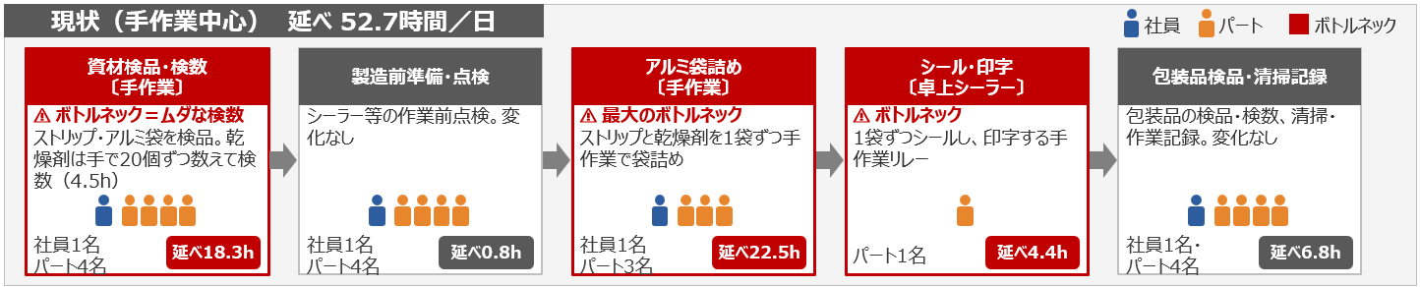
# | 工程 | 作業内容 | 人員体制 | 延べ人手時間  ／日 | ボトルネック・課題
① | 資材検品・検数  〔手作業〕 | ストリップ・アルミ袋を検品。  乾燥剤は手で20個ずつ数えて検数（4.5h） | 社員1名  ・パート4名 | 18.3h | ⚠ ボトルネック：乾燥剤の手数え検数は自動投入なら本来不要なムダ作業／18.3hのうち4.5hを消費
② | 製造前準備・点検 | シーラー等の作業前点検 | 社員1名  ・パート4名 | 0.8h | ―（本投資での変化なし）
③ | アルミ袋詰め  〔手作業〕 | ストリップと乾燥剤を1袋ずつ手作業で袋詰め | 社員1名  ・パート3名 | 22.5h | ⚠ 最大のボトルネック：1袋ずつの完全手作業。④と一体の「手作業リレー」で計26.9h／日を消費
④ | シール・印字  〔卓上シーラー〕 | 1袋ずつシールし、印字する手作業リレー | パート1名 | 4.4h | ⚠ ボトルネック：複数人が並ぶ流れ作業で1袋単位の速度に全体が律速される／③と一体でボトルネック化
⑤ | 包装品検品・  清掃記録 | 包装品の検品・検数、清掃・作業記録 | 社員1名  ・パート4名 | 6.8h | ―（本投資での変化なし）
計 | ― | ― | ― | 52.7h／日 | 手作業リレー（③＋④）だけで計26.9h
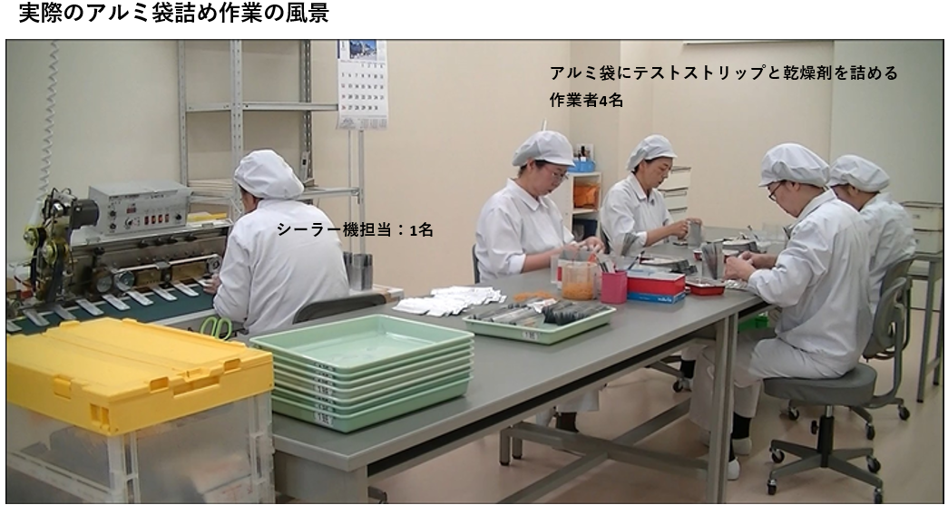

②省力化投資の必然性
省力化への投資が有効な解決策である理由について、整理する。
まず、人を増やすことによる課題解決は難しい現状にある。新卒は0人、中途も紹介頼みで、富山県の有効求人倍率は1.66倍と、地域の人材獲得競争は激しい。
次に、手作業のままパートを増やしても、人件費が高騰するなかでは量産と収益性を両立できない。
外注も、品質保証（ISO13485）と長年培った暗黙知が競争力の源泉である以上、品質やノウハウ流出の面でリスクが大きい。
そして、手作業のままでは生産のスピードと連続性を確保できず、量産には届かない。
これらの理由から、コストダウンと連続自動化を同時に実現する専用設備の導入（課題③への対応）が、必然性の高い取り組みであると考えている。

③補助金活用による投資の意義
本投資は、理念である「健全な生命科学の進歩・発展を支援する」を実現するための手段である。
手作業から解放した人材を開発・品質管理へ、パート従業員を機械オペレーションなどの高付加価値な業務へ移す「人の価値を高める投資」であり、妊娠・排卵検査薬の安定供給や、診断薬の国内サプライチェーンの強化といった社会的な意義ともつながっている。
２. 省力化投資の具体的内容（投資全体金額と補助申請金額を含む）
イムノクロマト検査薬の製造ライン一式（総額165,564,000円・税抜）を導入する。
人手不足を解消するため、ICT・AI（画像検査）・センサーなどを活かした専用設計（オーダーメイド設備）で、手作業に頼ってきた組立・包装工程を自動化し、生産プロセスを大きく刷新する。アセンブラーとピロー包装機は連結し、組立後のケースが自動で搬送されて、一つのラインとして動く。

①導入機器の内訳（設備名・型番・メーカー・主仕様・金額）
設備／発注先 | 担当工程  （その３別紙1のNo.） | 主な仕様・役割 | 金額（税抜） | 設置場所
ラミネーター機  （クレハ・新規製作） | ①-3  シートラミネート | 100m部材を貼り合わせ、50cm幅のシート単位でカット。部材シャフト7本→12本で貼合せ精度・切断精度を向上。既存5mm幅→新4mm幅対応。 | 36,500,000円 | 医薬品  富山工場
カスタムアセンブラー  （クレハ） | ①-6〜9  嵌合・組立 | 12ステーションのロータリーインデックス式全自動組立機。タクト30テスト/分。画像・高さ検査とNG自動排出を内蔵。ワーク幅4mm固定の専用設計。 | 67,700,000円 | 診断薬  事業所
ピロー包装機  （大森機械工業） | ①-10  ピロー包装 | 完成品を袋詰め（Pa-2005AN-BX）。アセンブラーと供給コンベアで連結し自動搬送。乾燥剤供給装置・印字機を併設。 | 17,500,000円 | 診断薬  事業所
アモルファスモーター  （ケンテック） | ①付帯  圧空供給 | アセンブラー専用の圧空供給源（オイルフリースクロール・SRL-A7.5DVA）。他工程とは共用しない。 | 2,664,000円 | 診断薬  事業所
オフライン印字機  （押尾産業） | ②-16・18  事前印字 | アルミ袋へ事前印字する搬送機付サーマルプリンタ（CPS-85EV型）。超音波センサー＋画像で印字を三重チェック。包装とは別工程で稼働。 | 2,050,000円 | 診断薬  事業所
画像検査機  （押尾産業） | ②-16  印字検査 | 事前印字後のアルミ袋を全数画像検査する搬送機付き印字検査装置。印字不良を自動排除し、オフライン印字機と一体で事前印字工程を構成。 | 2,000,000円 | 診断薬  事業所
半自動包装機  （押尾産業） | ②-18〜22  袋詰め・シール | L型・最大50袋/分のヒートシール式給袋包装機（型式1-T26-010-3）。テスト材・乾燥剤を自動投入し、噛込検知付きでシール。 | 37,150,000円 | 診断薬  事業所
※工程欄の①＝ハウジング組立ライン、②＝テストストリップ包装ライン。数字は（その３別紙1）省力化計算シートの工程No.

②オーダーメイドのポイント（自社業務に合わせた独自仕様）
〔物理的なカスタマイズ〕
アセンブラーは、ワーク幅を既存機の5mmから4mmへ変えた専用設計としている。100mの部材から取れる数量が増え、大幅なコストダウンにつながる。

〔検査・ソフト面〕
ストリップの画像検査・高さ検査・NG品の自動排出により、工程内の検査を自動化する。オフライン印字機は、超音波センサーと画像で印字を三重にチェックし、続く画像検査機がアルミ袋の印字を全数検査して印字不良を自動で取り除く。

〔レイアウトの適合〕
アセンブラーとピロー包装機を自社工程に合わせて連結し、組立後のケースを自動搬送する構成とした。半自動包装機・オフライン印字機・画像検査機も、当社の包装順序、検査方法、品質記録に合わせて機器構成と機能を個別設計しており、汎用品の単独導入では代替できない。

③設備・発注先の選定理由（専用設計への対応力と保守体制）
本投資は既存設備の更新ではなく、新製品（4mm幅）専用のラインを新たに構築するものである。既存ラインは従来仕様（5mm幅）の多品種小ロット品の生産を継続し、本ラインはこれと並行して量産を担う。両者は代替関係になく、本投資がなければ新製品の量産と既存品の製造維持を両立させることはできない。

発注先は、中核となるアセンブラーとラミネーターを株式会社クレハ、ピロー包装機を大森機械工業株式会社、半自動包装機・オフライン印字機・画像検査機を押尾産業株式会社とする。うちクレハ・大森機械工業の両社は、当社が既存設備で採用してきた業者であり、当社の製造工程と品質基準（ISO13485）を理解している。品質・納期はもとより、稼働後のメンテナンス対応にも実績があり、長期の安定稼働を任せられる。
本ラインはアセンブラーとピロー包装機を連結して一つのラインとして動かす構成であり、機器間の擦り合わせと稼働後の保守体制が、ライン全体の生産性を直接左右する。当社の仕様を理解し、専用設計に確実に応じられる各社を選定した理由はここにある。
なお、汎用品をそのまま導入したり、他の方式を採ったりしても、4mm幅化によるコストダウンと連続自動化の両立は実現できない。当社固有の工程条件、品質要求、立上げ時の調整、保守運用まで一体で対応できる発注先として、この構成を選定した。

④投資総額と補助申請額
項目 | 金額
補助対象経費（機械装置費） | 165,564,000円（税抜）
補助率 | 1/2
補助上限額 | 80,000,000円（従業員101人以上）
補助申請額 | 80,000,000円
自己負担額（借入を想定） | 85,564,000円（税抜）＋機械装置費の消費税相当額分16,556,400円

２-１ 省力化設備導入による業務プロセスや配置のビフォーアフター
当社の手作業への依存は、既存製品でも同じ種類の工程（貼り合わせ・検品・嵌合・包装）として日常的に生じている。以下では、新製品（呼吸器系検査薬・一般市場向け・4mm幅）を量産するハウジング組立ラインと、既存製品を個包装するテストストリップ包装ラインについて、それぞれ現状の手作業工程を1日分の延べ人手時間で示し、自動化でどう変わるかを表す。

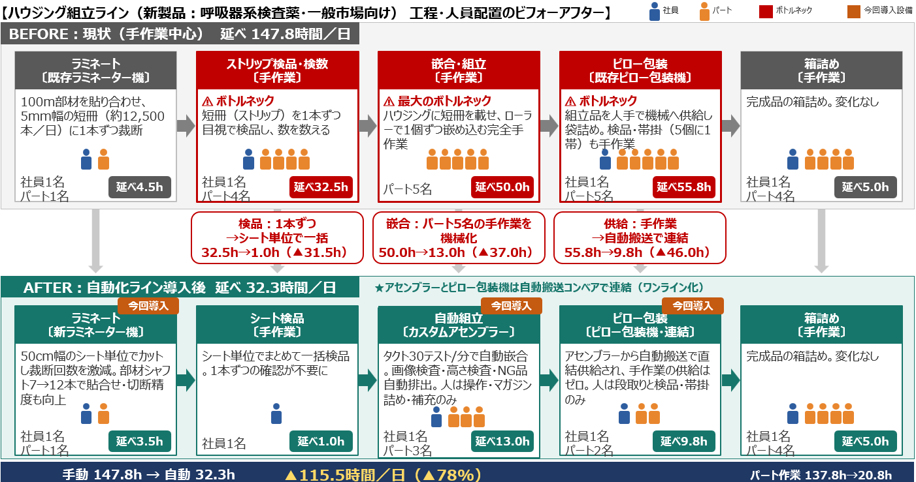
①フローの全体像

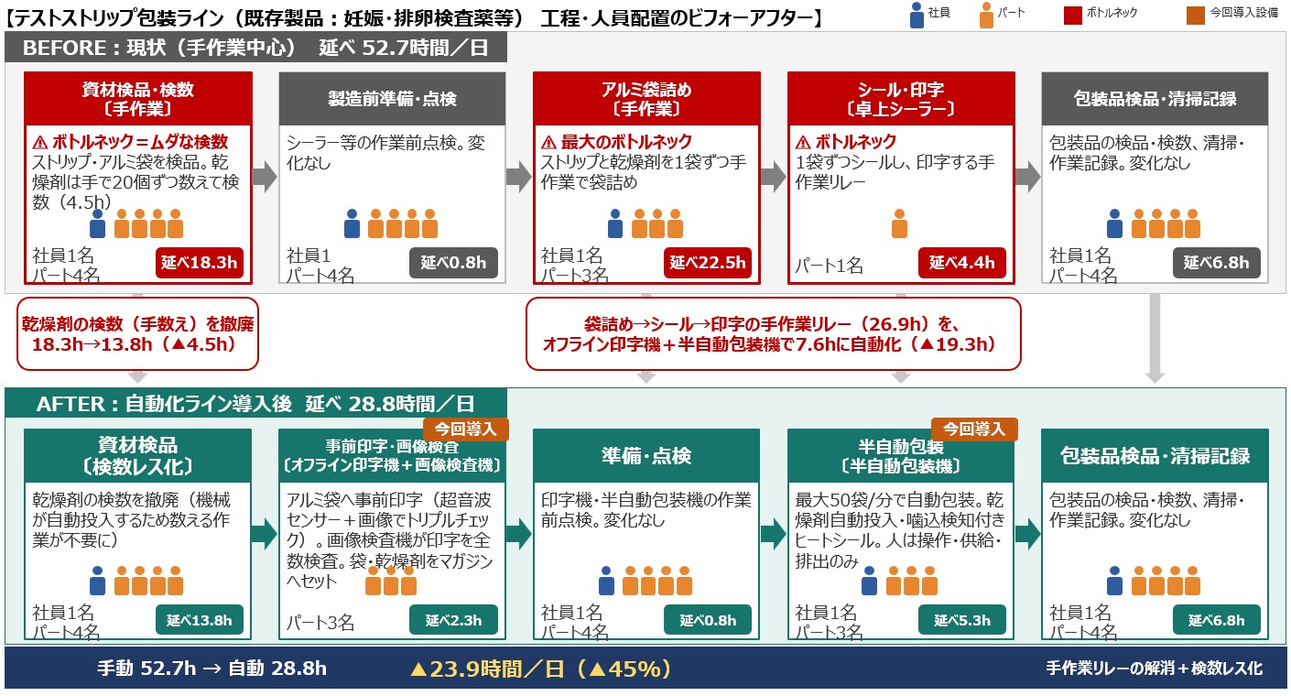
②工程別 作業時間のビフォーアフター（1日分当たり延べ人手時間）
工程（ライン） | 手動 計 | 自動 計 | 削減時間 | 省力化指数
①ハウジング組立ライン  （1日分約8,300テスト） | 147.8時間（社員10.0＋パート137.8） | 32.3時間（社員11.5＋パート20.8） | ▲115.5時間 | 88.2%
②ストリップ包装ライン  （1日分5,250テスト） | 52.7時間（社員9.3＋パート43.4） | 28.8時間（社員6.1＋パート22.7） | ▲23.9時間 | 75.8%
■ハウジング組立ライン（延べ147.8時間／日 → 32.3時間／日・▲78%）
・ラミネート：これまでは短冊を5mm幅で1本ずつ切っていた（1日分で約12,500本・2.5時間）が、シート単位でまとめて切るように変わる。ストリップ検品も、1本ずつ（延べ32.5時間）からシート単位（1名1時間）へと変わる。
・嵌合：パート5名の完全な手作業（延べ50.0時間）を、アセンブラーで自動化する。人はマガジン詰め・補充（パート計13.5時間）と機械の操作（社員4.5時間）へ移り、最も負担の大きかった手作業がなくなる。
・ピロー包装：組立品を人手で包装機へ供給していた作業がなくなり、アセンブラーから自動搬送で直結される。延べ55.8時間が9.8時間となり、人は段取りと検品・帯掛のみを担う。

■テストストリップ包装ライン（延べ52.7時間／日 → 28.8時間／日・▲45%）
・包装：乾燥剤を手作業で20個ずつ数える検数（延べ4.5時間）は、半自動包装機が自動で投入するため不要になる。袋詰め・シール・印字を人手でつないでいた流れ作業（延べ26.9時間）も、オフライン印字機と半自動包装機で自動化する（延べ5.3時間）。なお事前印字は、アルミ袋の検品の次に行う工程であり（先方の工程概略図に準拠）、印字後は画像検査機が全数を検査する。

③業務プロセスのビフォーアフター（工程ブロック別の手作業時間）
〔（1）ハウジング組立ライン〕1日分約8,300テスト
工程ブロック | 手動(延べ) | 自動(延べ) | 削減／変化
ラミネート（貼合せ・切断／短冊→シート化） | 4.5h | 3.5h | ▲1.0h
検品（短冊を1本ずつ→シート単位） | 32.5h | 1.0h | ▲31.5h
嵌合・組立（手作業パート5名→アセンブラー自動化） | 50.0h | 13.0h | ▲37.0h
ピロー包装（手供給→自動搬送） | 55.8h | 9.8h | ▲46.0h
箱詰め（変化なし） | 5.0h | 5.0h | ±0
合計 | 147.8h | 32.3h | ▲115.5h（指数88.2%）
〔（2）テストストリップ包装ライン〕1日分5,250テスト
工程ブロック | 手動(延べ) | 自動(延べ) | 削減／変化
資材検品（乾燥剤を20個ずつ数える検数を撤廃） | 18.3h | 13.8h | ▲4.5h
事前印字・画像検査・マガジン詰め（新設） | 0h | 2.3h | ＋2.3h
製造前準備・機械点検（変化なし） | 0.8h | 0.8h | ±0
袋詰め・シール・印字（手作業→半自動包装機・オフライン印字機） | 26.9h | 0h | ▲26.9h
半自動包装のオペレート・供給・排出（新設） | 0h | 5.3h | ＋5.3h
包装品検品・清掃記録（変化なし） | 6.8h | 6.8h | ±0
合計 | 52.7h | 28.8h | ▲23.9h（指数75.8%）
④人員配置のビフォーアフター（1日分 延べ時間）
ライン | 手動 社員 | 手動 パート | 自動 社員 | 自動 パート
①ハウジング組立 | 10.0時間 | 137.8時間 | 11.5時間 | 20.8時間
②ストリップ包装 | 9.3時間 | 43.4時間 | 6.1時間 | 22.7時間
とくにパートの延べ作業時間は、ハウジング組立で137.8時間から20.8時間へと大きく減る。空いた時間は「人減らし」に使うのではなく、開発・品質管理の業務や機械の操作へ振り向ける。スキルを高めたうえで、正社員への登用も視野に入れる。

⑤省力化指数の算出
工程を「削減される作業」「内容が変わらない作業」「新たに加わる作業」の3つに分け、機械が自動で行う工程は数えず、人手の作業時間だけを対象とする。省力化指数＝（削減される業務にかかっていた時間−導入後に発生する業務にかかる時間）÷削減される業務にかかっていた時間。
ライン | 削減される業務時間 | 導入後発生業務時間 | 省力化指数
①ハウジング組立 | 131.0時間 | 15.5時間 | (131.0−15.5)÷131.0＝88.2%
②ストリップ包装 | 31.5時間 | 7.625時間 | (31.5−7.625)÷31.5＝75.8%

２-２ 省力化投資により期待される効果と事業者全体への波及効果
本投資により以下の期待効果と波及効果を見込む。
①期待効果
省力化  指数 | 0.86  【全体】  削減される業務に要していた時間162.5時間、導入後に発生する業務に要する時間23.125時間 →（162.5−23.125）÷162.5＝0.86。  【ライン別内訳】  ①ハウジング組立ライン：削減131.0時間、発生15.5時間 →（131.0−15.5）÷131.0＝0.88。②テストストリップ包装ライン：削減31.5時間、発生7.625時間 →（31.5−7.625）÷31.5＝0.76。
投資回収期間 | 0.47年  投資総額182,120,400円（税込）÷（削減工数139.375時間×年間稼働240日×人件費単価3,758.5円/時＋増加した付加価値額260,497,182円（3年目））＝0.47年。  投資総額は機械装置費165,564,000円（税抜）に消費税を加えた税込金額である。  年間稼働日数240日は当社製造拠点の稼働日数。  人件費単価は人件費825,028,990円÷総労働時間219,509時間にて算出。  ※なお、増加した付加価値額260,497,182円は、本設備なしには量産できない新製品売上（3年目2.5億円）と4mm幅化による原価改善を中心とし、これにコロナ特需反動から回復する既存売上（テストストリップ包装ラインの省力化が生産面から下支え）を含む全社数値である。  仮にこの付加価値額の増加を一切織り込まず、人件費削減効果（139.375時間×240日×3,758.5円/時≒年125.7百万円）のみで計算した場合でも、投資回収期間は約1.45年であり、保守的に見ても短期での回収が可能である。

②事業者全体への波及効果
波及領域 | 波及効果の内容
(1)  新製品による売上の純増 | 一般市場向けの呼吸器系検査薬（卸値250円・ハウジング製品）を年間100万テスト供給し、年間2.5億円の売上を新たに積み上げる。  全社売上は基準年度1,787百万円から3年目2,258百万円（CAGR＋8.1%）、付加価値額は916→1,177百万円（同＋8.7%）へ拡大する。新製品売上に加え、コロナ特需の反動で第45期を底とした既存事業の売上回復が、これを後押しする。  粗利率70〜80%の既存4分野（妊娠・排卵／感染症ヒト・動物／食品検査）に呼吸器系という第5の柱が加わり、収益基盤の分散がさらに進む。  （弱みW：量産体制の欠如を克服し、機会O：拡大する検査需要をつかむ）
(2)  既存事業の維持・安定化 | 新ラインが新製品（4mm幅）の量産を引き受けることで、既存ラインは従来仕様（5mm幅）の多品種小ロット品に専念できる。  手作業に投じていた延べ139.4時間／日が解放されるため、人手・設備のいずれも圧迫することなく両立できる。  設備がなければ新製品の量産と既存品の維持は両立できず、既存ライン全体への波及効果は明確である。  （弱みW：量産体制の欠如を、既存品の維持と両立しながら乗り越える）
(3)  賃上げ原資の創出と収益構造の改善 | 省力化による工数削減と新製品の売上増が、賃上げの原資を生む。  1人当たり給与支給総額は4,683→5,216千円（最終年度でCAGR3.65%・必須要件3.5%超）、労働生産性は6,591→7,447千円／人（事業計画期間中の毎年4.0%超＝1年目4.43%・2年目4.19%・3年目4.15%）へ向上する。  悪化が続いていた労働分配率（82.2%→90.1%）は87.7%へ反転し、賃上げと収益性の改善を両立する。  こうして生まれる「成長し、賃金水準の高い会社」という姿こそが採用力の源泉である。事業場内最低賃金1,100円（富山県最低賃金）＋30円以上を維持（現在は+38円）しつつ賃金水準を高めることで、有効求人倍率1.66倍の逼迫した労働市場のなかでも採用力・定着率を高める。その結果、2年目以降はこれまで確保が難しかったバイオ領域の高度専門人材を各年2名ずつ迎え入れ、常勤従業員を145→149名へ段階的に増やす好循環に入る。  （弱みW：人件費負担増・採用力の弱さ／脅威T：労働市場の逼迫を乗り越える）
(4)  人材の高付加価値化 | パート作業員の延べ作業時間は、省力化によりハウジング組立で137.8→20.8時間／日へ大きく減る。  空いた時間は人員削減ではなく、機械オペレーション・品質管理・開発補助といった高付加価値業務へ振り向け、スキル向上に応じて正社員登用も視野に入れる。  パート従業員が「作業者」から「技術者」へ育つこと自体が新しい付加価値を生むとともに、こうした成長機会とキャリアパスを示せること自体が、当社で働く魅力を高め、採用力の向上にもつながる。  （脅威T：人材確保の難しさ／弱みW：手作業への依存を乗り越える）
(5)  国のサプライチェーン強靭化 | 4mm幅化による部材の取り数増でコスト競争力を確保し、日本の規格をぎりぎり満たす安価な海外製品に対抗する。  本事業により、呼吸器系感染症検査薬について、3年目時点で年100万テスト、設備能力ベースで年約２００万テストの国内供給体制を構築する。コロナ禍で顕在化した検査薬の海外調達リスクを低減し、国民の命と健康にかかわる診断薬の国内サプライチェーンを強くする（経済安全保障への貢献）。  あわせて、国内シェア70%超の妊娠検査薬・100%の排卵検査薬の安定供給も、少子化対策・不妊治療支援を支える基盤として維持される。  （脅威T：安価な海外製品による価格破壊に対抗）
(6)  地域経済への貢献 | 富山という地方都市で、バイオ領域の高度専門人材の雇用を維持・拡大する。  「くすりの富山」という県の地域ブランド・支援体制と、日本初のバイオベンチャーとしての技術力が結び付き、富山から全国・世界へ最先端の診断薬を発信することは、地方発の高付加価値製造業としての競争力強化にもつながる。  本投資で高めた付加価値と賃金水準を原資に採用力を高め、従業員145名の雇用を維持しながら、2年目以降は高度専門人材を段階的に増員（3年目149名）し、賃上げ（3年目CAGR3.65%）と両立する。これにより、地域におけるバイオ領域の高度専門人材の確保・定着と地域経済への還元を図る。  （脅威T：人材難に対し、採用力の強化・雇用の拡大と賃上げで対応）

３. 省力化投資で生まれる経営資源の活用による新たな付加価値の創出
①創出リソースの定義と配分方針
本投資により、1日分あたりハウジング組立で115.5時間、ストリップ包装で23.9時間の延べ人手時間（とくにパートの手作業の時間）が生まれる。正社員の確保が難しいなか、機械化とパート・アルバイトのスキルアップを組み合わせ、この生まれた時間を次の5つの領域へ振り分ける。
再配分先 | 配分率 | 時間 | 狙い
a)新たな開発補助業務 | 25% | 34.8h | 新診断薬の開発サイクルを短縮する。（→②で詳述）
b)品質管理業務 | 25% | 34.8h | ISO13485に基づく工程内検査・トレーサビリティの強化。不良率低減。（→④で詳述）
c)既存の多品種小ロット品の製造維持 | 20% | 27.9h | 人手や設備を圧迫せず既存品を安定して生産し、受注機会の取りこぼしを防ぐ。（→②で詳述）
d)営業強化・販路開拓 | 15% | 20.9h | 呼吸器系検査薬の一般市場向け展開に向けた協業先との調整と、供給先候補との商談、販路具体化を進める。（→③で詳述）
e)人材育成・技術継承 | 15% | 20.9h | 熟練者の暗黙知の言語化とマニュアル化、機械操作の標準化と多能工化。（→⑤で詳述）

②既存事業の高付加価値化と新診断薬の開発
ラミネーターでの貼り合わせ・切断の精度が上がることで、既存製品の品質も底上げされる。4mm幅化で取り数が増えれば原価が下がり、付加価値額の増加につながる。手作業から解放した時間は検査や工程改善に充て、歩留まりの改善も見込む。
また、新ラインが新製品の量産を担うことで、既存ラインは従来どおり多品種小ロット品の生産に専念できる。人手や設備を圧迫することなく既存品を安定して供給し続けられ、当社の強みである多品種小ロット対応を維持できる。

創出リソースの最大配分となる25%（34.8時間／日）は、新しい診断薬の開発に充てる。当社の強みは、研究用試薬を通じて大学・企業の研究の最前線に入り込み、そこで得たニーズを次の診断薬開発へつなげる好循環にある。
組立・包装の手作業に縛られていた人材を研究・開発へ振り向けることで、この循環の回転を速める。遺伝子と抗体の両技術を併せ持つ強みを活かし、ヒト・動物・食品・環境の各分野で次の柱となる製品を生み出していく。

③営業強化・新規事業展開
呼吸器系感染症検査薬は、これまでニッチトップとして避けてきた量産市場に、当社が初めて本格的に踏み出す新しい展開である。とはいえ、まったくの新規事業ではない。当社がこれまで培ってきた検査薬の開発・製造技術をそのまま活かせる、堅実な延長線上の挑戦である。
新製品は、呼吸器系診断試薬を手がける協業先とラボでの開発を終え、性能面を含めて製品化を進めることで両者が合意しており、量産化前検討の費用についても合意・受注済みである。相手先はOTC製品に強い全国区のメーカーで、現在は中国から輸入・販売している製品を、海外調達リスクを踏まえ国産品へ置き換える案件であり、当社がODMで開発・製造する。既存の輸入品を置き換える案件のため販売数量の予測可能性が高い。量産供給開始時期は2028年2月を予定している。一般市場向けのハウジング製品（カセット型）として展開し、卸値250円（相手先と合意済みの価格）、数量は1年目40万テスト、2年目70万テスト、3年目100万テストである。
この数量は、相手先が現在年間約200万テストを輸入・販売している同種製品を段階的に国産へ切り替える計画に沿ったものであり、新規需要の開拓を前提としない。
4mm幅化により、10万テスト時点で5mm幅比50円／テストの原価差（原材料使用量約20％削減と製造期間の短縮による）が見積で確認されている。なお、テストストリップ（短冊単体）の個包装ラインは、妊娠・排卵検査薬や既存の感染症検査薬など既存製品の省力化に充て、新製品の量産と既存事業の維持を両立する。

販売は、製品の形ごとに2つのチャネルで進める。
ハウジング製品（カセット型）については、ドラッグストア・薬局・ECなどの一般市場へ、既存の診断薬卸・ODM先との関係を通じ、一般市場向け製品の供給先候補との商談を進めている。
一方、テストストリップ包装ラインで省力化する既存製品（妊娠・排卵検査薬や既存の感染症検査薬など）については、従来どおりクリニックや検査センター等の医療機関へ、感染症検査薬〈ヒト〉で実績のある診断薬卸（金剛薬品など）のルートで安定供給を続ける。
新製品（ハウジング製品）は3年目に100万テスト・2.5億円、フル稼働で約200万テスト・約5億円を見込む。4mm幅化のコストダウンにより、価格競争の激しい市場でも利益を確保できる卸値250円を実現する。

④品質・衛生・記録体制の強化
当社はすでに、ISO9001・ISO13485認証、体外診断用医薬品・動物用医薬品の製造販売業の許可を取得している。本投資では、アセンブラーの画像検査・NG品の自動排出、印字機の三重チェックにより工程内の検査を自動化する。
あわせて据付時・稼働時の適格性確認（IQ/OQ）を実施し、ISO13485・GMPに沿った検証を行う。

⑤人材育成・多能工化・技術継承
省力化で生まれた時間は人材育成にあてる。これまで手作業で組立を担ってきたパート従業員が機械の操作を担い、スキルの向上に応じて正社員への登用も検討する。
熟練者の暗黙知を言葉にして残し、機械操作の標準化と多能工化を進めることで、人に頼りがちだった技術継承の課題を解消する。

⑥地域への貢献と経済政策との整合性
コロナ後は、検査薬・診断薬を国内でつくり直す動きが強まっている。本事業は、4mm幅化と自動化ラインの導入により、呼吸器系感染症検査薬について3年目時点で年100万テスト、設備能力ベースで年200万テストの国内供給体制を構築するものであり、安価な海外製品への対抗と診断薬の国内サプライチェーン強靭化に資する。
また、申請時点で確保している145名の雇用を維持し、1人当たり給与支給総額を年平均3.65%引き上げることで、地方におけるバイオ領域の高度専門人材の定着と地域経済への還元を図る。
さらに、省力化で創出した延べ139.4時間／日の工数を、新製品の量産、品質管理、開発補助、既存多品種小ロット品の安定供給へ再配分することで、部分最適にとどまらない全社的な付加価値向上を実現する。

本事業は、「くすりの富山」という地域資源と当社の技術力を結びつけ、地方発の高付加価値な診断薬製造基盤を強化する取組である。
３‐１ 労働生産性と１人当たり給与支給総額の向上
①労働生産性の向上
労働生産性＝付加価値額÷（役員9名＋常勤従業員数）。常勤従業員数は、基準年度では130名、申請時点では145名である。
本補助事業は申請時点の145名体制を基礎とし、省力化により創出される延べ139.4時間/日の工数を、新製品の量産・開発・品質管理等の高付加価値業務へ再配置することで、付加価値の創出力を高める。
ここで生まれた事業拡大と収益改善を原資に、2年目以降はバイオ領域の高度専門人材（研究開発・品質保証・製造技術・薬事）を各年2名ずつ計画的に増員し、常勤従業員数は1年目145名→2年目147名→3年目149名へ段階的に拡大する。
付加価値額の増加（新製品売上、既存売上の回復、利益率改善）が人員増を上回るため、労働生産性は基準年度6,590,822円→1年目6,882,882円（＋4.43％）→2年目7,155,364円（同+4.19％）→3年目7,446,972円へ向上し、事業計画期間を通じて毎年4.0％以上（最終年の年平均成長率4.15％）を満たす。
指標 | 基準年度 | 1年目 | 2年目 | 3年目
付加価値額（円） | ¥916,124,358 | ¥1,059,963,889 | ¥1,116,236,853 | ¥1,176,621,539
労働者数（常勤従業員＋役員）（名） | 139 | 154 | 156 | 158
労働生産性（円／人） | ¥6,590,822 | ¥6,882,882 | ¥7,155,364 | ¥7,446,972
付加価値額の年平均成長率（％） |  | 15.70 | 10.38 | 8.69
労働生産性の年平均成長率（％） |  | 4.43 | 4.19 | 4.15

② 1人当たり給与支給総額の向上（CAGR3.65%）
新製品は、協業先との具体案件を前提としており、量産前提で仕様協議済みである。また、生産販売量が回復基調にある既存商品についても、売上の回復が見込めるうえ、本投資による省力化で利益率の改善も見込める。本事業では、省力化で創出した工数を人員削減ではなく、新製品量産、品質管理、機械操作等の高付加価値業務へ再配置することで付加価値額を拡大する。
その結果として、3年後時点での1人当たり給与支給総額の年平均成長率（CAGR）は3.65%を計画している。事業場内最低賃金は富山県最低賃金+30円以上の水準を確実に維持する計画である。
４. 財務計画(資金調達と今後の数値計画)
① 資金調達の方法
本事業に必要な資金（投資総額182,120,400円・税込）は、融資で調達する。
当社は現預金300,968,623円・自己資本比率46.9%・流動比率267.2%と、財務基盤は健全である。手元の資金は運転資金として残しつつ、長く使う設備の投資は長期の資金でまかなう方針から、メインバンクである北陸銀行への融資相談を進め、金融機関確認書を取得している。

 | ＜補助金を受けるまでの資金＞
  ＜事業全体に要する経費調達一覧＞
  区 分 | 事業に要する経費(円) | 資金の調達先
  自己資金
  補 助 金  交付申請額 | 80,000,000
  借 入 金 | 102,120,400 | 北陸銀行
  そ の 他
  合 計 額 | 182,120,400
  区 分 | 事業に要する経費(円) | 資金の調達先
  自己資金
  借 入 金 | 80,000,000 | 北陸銀行
  そ の 他
  合 計 額 | 80,000,000

② 売上高の算出根拠
今後の数値計画とその算出根拠は下記のとおりである。
収支詳細 | 基準年度  2026年1月 | 1年目  2029年1月 | 2年目  2030年1月 | 3年目  2031年1月
①売上高 | 1,787,102,045 | 2,040,000,000 | 2,145,000,000 | 2,258,000,000
└新製品売上  （呼吸器系・一般市場向けハウジング製品） | 0 | 100,000,000 | 175,000,000 | 250,000,000
└単価 |  | 250 | 250 | 250
└本数 |  | 400,000 | 700,000 | 1,000,000
└その他  （既存製品：妊娠・排卵／感染症〈ヒト・動物〉／食品検査等） | 1,787,102,045 | 1,940,000,000 | 1,970,000,000 | 2,008,000,000
合計 | 1,787,102,045 | 2,040,000,000 | 2,145,000,000 | 2,258,000,000
売上原価 | 1,131,714,965 | 1,345,046,964 | 1,406,210,853 | 1,473,557,429
（原価率） | 63.3% | 65.9% | 65.6% | 65.3%
└うち人件費 | 447,910,007 | 537,281,384 | 572,599,988 | 608,788,062
└うち減価償却費 | 42,358,469 | 83,749,469 | 73,401,719 | 65,640,907
粗利 | 655,387,080 | 694,953,036 | 738,789,147 | 784,442,571
販管費 | 623,765,991 | 664,860,019 | 692,598,059 | 722,121,464
└うち人件費 | 377,118,983 | 391,724,209 | 406,928,249 | 422,755,654
└うち減価償却費 | 17,115,810 | 17,115,810 | 17,115,810 | 17,115,810
└その他販管費 | 229,531,198 | 256,020,000 | 268,554,000 | 282,250,000
（その他販管費率：対売上） | 12.8% | 12.6% | 12.5% | 12.5%
②営業利益 | 31,621,089 | 30,093,017 | 46,191,088 | 62,321,106
（営業利益率） | 1.77% | 1.48% | 2.15% | 2.76%
③経常利益 | 57,020,872 | 30,093,017 | 46,191,088 | 62,321,106
④人件費計 | 825,028,990 | 929,005,593 | 979,528,237 | 1,031,543,717
⑤減価償却費 | 59,474,279 | 100,865,279 | 90,517,529 | 82,756,717
付加価値額  （②＋④＋⑤） | 916,124,358 | 1,059,963,889 | 1,116,236,854 | 1,176,621,540
従業員人数 | 130 | 145 | 147 | 149
A:全月分の給与等の支給を受けた従業員の給与支給総額 | 576,029,692 | 662,106,909 | 695,253,293 | 735,512,678
B：全月分の給与等の支給を受けた従業員数 | 123 | 138 | 139 | 141
従業員一人当たり給与支給総額（A÷B） | 4,683,168 | 4,797,876 | 5,001,822 | 5,216,402
【1】売上高（①）の算出根拠
■新製品（呼吸器系イムノクロマト検査薬・一般市場向けハウジング製品）
・単価：卸値250円／テスト。新製品は一般市場向けのハウジング製品として供給する（供給先はドラッグストア・薬局・EC等の一般市場）。
・数量：1年目40万 → 2年目70万 → 3年目100万 → 4年目150万 → 5年目 約200万テスト。3年目に計画値の100万テスト・年2.5億円、5年目にフル稼働の約200万テストへ到達する。
・立ち上がりの考え方：設備は2027年12月納品・検収のため、2028年1月期は稼働なしとして売上ゼロ。1年目は稼働初年度として計画値（100万テスト）の4割、2年目に7割、3年目に計画値へ到達させる段階的・保守的な計画とした。
・数量の裏づけ：
新製品の売上は、呼吸器系診断試薬を手がける協業先との具体案件を前提としている。協業先とはラボでの開発を終え、性能面を含めて製品化を進めることで両者が合意し、量産化前検討の費用についても合意・受注済みである。
相手先が現在中国から輸入・販売している製品を国産品へ置き換える案件であり、相手先は現在、同種製品を年間約200万テスト輸入・販売しており、本件はその段階的な国産切替である。
1年目40万→2年目70万→3年目100万テストは相手先の切替計画に沿った数量であり、新規需要の開拓を前提としない。
また3年目100万テストは、ハウジング組立ラインの能力（タクト30テスト/分・年約200万テスト）の約5割であり、供給面の制約もない。

■テストストリップ包装ライン（既存製品の省力化）
・半自動包装機・オフライン印字機を用いるテストストリップ包装ラインは、既存製品（妊娠・排卵検査薬、既存の感染症検査薬〈テストストリップタイプ〉、環境アレルゲン検査等）の個包装を省力化するものであり、新規売上には計上しない（これら既存製品の売上は下記「既存製品」に含まれる）。

■既存製品
・基準年度1,787,102,045円（第45期）を底に、コロナ特需の反動による受託収入の減少からの回復局面にある（製品売上本体は底堅い）。第43期実績2,036百万円を上限とする範囲内で、1年目1,940百万円→3年目2,008百万円へ回復する前提とした（底からの戻りは初年度に厚く、以降は緩やかに巡航する保守的な回復カーブ）。テストストリップ包装ラインの省力化により、既存製品の供給制約緩和、納期対応力向上、品質向上に充てる工数を確保できることが、この回復を後押しする。

【2】売上原価・販管費の算出根拠
・材料費：対売上比率を基準年度実績18.73%から、4mm幅化による部材の取り数増と歩留まり改善で1年目18.00%→3年目17.90%へ改善する。省力化設備は1年目（2029年1月期）から本稼働するため、効果は稼働初年度からを想定（ハウジングライン4mm幅化・テストストリップライン省力化の効果）。
・製造経費：減価償却費を除く変動部分（動力光熱費・消耗品費等）は対売上比率9.71%（基準年度実績＝(製造経費215,954,035円−減価償却費42,358,469円)÷売上高）を維持。省力化で工数は減るが、これらは生産量に連動するため売上比率で計上する。
・仕入商品：対売上比率7.32%（基準年度実績）を維持。決算書の売上原価に仕入商品が含まれるため、将来年度も同率で計上。
・その他（外注加工費）：対売上比率0.46%（基準年度実績）を維持。自社一貫製造のため僅少。
・減価償却費：既存分（売上原価内42,358,469円・販管費内17,115,810円）は横ばい。新規設備165,564,000円（税抜）は機械装置・耐用年数8年・200%定率法（償却率0.250）で償却し、製造設備のため売上原価側へ加算する。
・その他販管費：対売上比率を基準年度12.9%から、売上増によるスケールメリット（固定的費用の希薄化）で1年目12.55%→3年目12.50%へ改善する。
・棚卸増減（在庫）：将来年度は在庫水準を一定と仮定し0とした。

【3】人件費・付加価値額・必須要件の算出根拠
・1人当たり給与支給総額：全月分の給与支給を受けた従業員は基準年度123名、1年目138名→2年目139名→3年目141名と、常勤従業員数の増加に合わせて段階的に増える。既存従業員を年約4.1%賃上げする一方、2年目以降に採用する高度専門人材（想定年収600万円）が加わることで、全体の1人当たり給与支給総額のCAGRは3.65%となり、必須要件「年平均+3.5%以上」を満たす。
・人件費：既存従業員給与を年約4.1%賃上げし、その増加額に法定福利費等の係数（売上原価内1.176・販管費内1.18）を乗じて加算する。あわせて、申請時点までに増員した従業員15名分の人件費に加え、2年目以降に採用する高度専門人材（想定年収600万円）2名／年分の人件費を売上原価側（労務費）に加算する。役員報酬は据え置き。
・従業員人数：常勤従業員は基準年度130名、申請時点では145名である。本補助事業はこの145名体制を基礎とし、省力化で創出した延べ139.4時間／日の工数を人員削減ではなく開発・品質管理・機械操作等の高付加価値業務へ再配分する。あわせて、事業拡大に応じて2年目以降はバイオ領域の高度専門人材（研究開発・品質保証・製造技術・薬事）を各年2名ずつ増員し、常勤従業員数は1年目145名→2年目147名→3年目149名へ段階的に拡大する。
・付加価値額：営業利益＋人件費計＋減価償却費計。省力化による工数削減と新製品売上の拡大により基準年度から増加する。
・労働生産性：付加価値額÷（役員数＋常勤従業員数）。本計画は1年目4.43%・2年目4.19%・3年目4.15%と毎年4.0%以上を満たす。
・営業利益：1年目は新規設備の減価償却費（41,391,000円）と、申請時点の人員体制を前提とした人件費負担により基準年度並みの水準にとどまるが、2年目以降は定率法による償却費の逓減と新製品売上の拡大・既存売上の回復で増加する。

５. 事業の実施体制とスケジュール
①社内実施体制
氏名 | 役職 | 本事業での役割 | 経歴・遂行能力
大上 光明 | 統括責任者 | 投資意思決定、対外折衝（補助金事務局・設備メーカー）、賃上げ計画の社内表明、事業全体の進捗統括。 | 部門横断のプロジェクト運営と対外折衝の実績を持つ。製造・品質・財務の各部門を束ねたプロジェクトマネジメントが可能。
柴垣 幸正  横山 濃 | 現場責任者 | 設備メーカーとの要件定義から詳細設計、製造ラインのレイアウト変更、および導入スケジュールの進捗管理を実務面で統括。 | 組立・包装の製造現場を熟知し、ライン設計・レイアウト変更・工程改善の実務を担う。
柴垣 幸正  横山 濃  山口 竜太朗 | 技術担当責任者 | 導入設備のメカニカルな仕様確認、設置・据付時の立会い、およびメーカーと連携した稼働テスト・初期調整（評価）を担当。 | 診断薬の製造設備・工程に精通し、設備の据付・調整・試運転を遂行できる技術力を保有する。
北村 暢夫  有馬 優美 | 品質保証／品質管理 | 新製品の製造プロセスにおける品質基準の策定、ISO13485・GMPに基づく工程内検査・記録管理などの品質マネジメント。 | 品質管理の実務を熟知している。ISO9001・ISO13485の認証運用と品質管理の実務が可能。
福島 恵美  清水 美由希 | 財務・事務管理担当 | 本事業に関わる発注・検収・銀行振込等の経理処理、証拠書類の整理・5年間保存、および事務局への実績報告。 | 決算・税務申告と契約・支払管理の実務を統括してきた。補助金の適正な経理処理・証拠書類の管理を遂行できる。

②社外実施体制
連携先 | 区分 | 役割・内容
株式会社クレハ | 設備（ハウジング組立ライン） | カスタムアセンブラー（自動組立・画像検査）およびラミネーター機（新規製作／シート切断・貼り合わせ）の設計・製作・据付・試運転を担う。当社の製造工程・品質基準（ISO13485）を理解し、4mm幅の専用設計に対応する。
大森機械工業株式会社 | 設備（ピロー包装機） | ピロー包装機の製作・据付・調整を担う。アセンブラーと連結し組立後のケースを自動搬送する構成に対応。当社への納入実績があり、稼働後の保守も担う。
株式会社ケンテック | 設備（付帯機器） | アセンブラーに付属するアモルファスモーター一体型オイルフリースクロール（圧空供給）の製作・据付・調整を担う。
押尾産業株式会社 | 設備（テストストリップ包装ライン） | 半自動包装機（給袋包装）・オフライン印字機（事前印字）・画像検査機（印字後の全数検査）の製作・据付・調整を担う。当社仕様に合わせた完全オーダーメイドに対応する。

③事業推進の具体的な活動内容
取組項目 | 具体的な取組内容
０．構想設計 | 統括責任者は、経営戦略に沿った事業計画を作成し、社内プロジェクト体制の整備、予算計画の策定を行う。
１．契約・調達・稼働 | 統括責任者・製造部門責任者は、ハウジング組立ライン（カスタムアセンブラー・ラミネーター機：株式会社クレハ／ピロー包装機：大森機械工業㈱／アモルファスモーター：㈱ケンテック）およびテストストリップ包装ライン（半自動包装機〈給袋包装〉・オフライン印字機〈事前印字〉：押尾産業㈱）の仕様を決定し、発注を行う。各納入業者は製作・設置・据付を行い、製造部門・品質管理部門とともに試運転・調整を実施し、必要に応じて修正・調整を行う。試運転で問題ないことを統括責任者が確認した後に、正式稼働を行う。
２．標準化・教育 | 統括責任者・製造部門・品質管理部門は、各納入業者と協業し、現場スタッフ向けに各設備の操作マニュアル（SOP）および品質記録の様式を整備し、稼働に向けたOff-JTを実施する。
３．評価 | 製造部門・品質管理部門と現場スタッフは、SOP資料を確認しながらテスト稼働（On-JT）を行う。ISO13485に基づくIQ/OQ等のバリデーションを実施し、テスト稼働の結果をもとに、統括責任者・開発部門も交えて作業手順の改善や工程上の課題解決について検討を行う。
４．調整改善 | 統括責任者と各納入業者は、評価で行ったブラッシュアップをもとに、設備のセットアップおよび調整改善を行う。
５．稼働 | 統括責任者は、ハウジング組立ラインとテストストリップ包装ラインが問題なく稼働することを確認し、正式に稼働を開始する。製造部門・品質管理部門・開発部門は、稼働後も運用上の課題抽出と改善、および創出リソース（省力化で生まれた工数）を活用した新製品開発・既存製品の品質向上に取り組む。稼働後の保守運用には各納入業者が関わる。稼働後は営業・販売担当が中心となり、新製品（ハウジング製品）については、既存の診断薬卸・ODM先との関係を活用しつつ、一般市場向け製品の供給先候補との商談を進め、一般市場（ドラッグストア・薬局・EC）への展開を図る。一方、テストストリップ包装ラインで省力化する既存製品は、従来どおり医療機関（クリニック・検査センター等、診断薬卸のルート）へ安定供給を継続する。
※スケジュールについては、各開発事業者と綿密な打ち合わせの上、計画している。また、事業実施に必要な事項の洗い出しやスケジュール策定にあたっては、当社の従来の経験を生かした上で専門家への相談も行った。以上により妥当なスケジュールであると認識している。

６. 補足事項

本事業の主要リスクと対応策を以下に整理する。

①設備の納入遅延・操作習熟：

中核のラミネーター機（クレハ）は新規製作で納期約8か月と最長。クレハ・大森機械工業・押尾産業・ケンテックと月次進捗会議で遅延を早期検知し、SOP整備とOff-JT／On-JT・IQ/OQで操作習熟を図る。

②サイバーセキュリティ対策：

アセンブラーの画像検査・印字機等が生産データ・品質記録を扱い、ISO13485のトレーサビリティ電子化が進む。医療機関・研究機関の顧客情報やODMの製造ノウハウ（暗黙知）の保護は事業継続の要である。

IPA「SECURITY ACTION」二つ星を宣言し、統括責任者（大上）のもと財務・事務管理担当（福島・清水）を情報セキュリティ責任者とし、品質管理部門（北村・有馬）が連携する体制を整備する。アクセス権限管理・定期バックアップ・製造設備ネットワークの閉域運用・年1回の全社員教育・インシデント対応手順の整備を徹底し、顧客情報と技術情報を保護する。

③原材料高騰・需要変動：

円安による輸入原材料の価格上昇は、複数仕入先の確保と4mm幅化の歩留まり改善で吸収する。新製品（呼吸器系検査薬）は流行で需要が変動するため、1年目は計画値の4割から段階的に立ち上げ、既存4分野に第5の柱を加えて収益基盤を分散する。

④人材確保・自然災害：

逼迫する労働市場（富山県の有効求人倍率1.66倍）に対し、省力化で創出した工数を高付加価値業務へ再配置し、多能工化・正社員登用と暗黙知の言語化で人材を確保・継承する。あわせて富山工場・診断薬事業所の定期点検とBCP整備により、国民の命と健康に関わる診断薬の安定供給に努める。

⑤省力化効果が計画に届かない場合：

検収の前提条件として、アセンブラーのタクト（30テスト/分）と各工程の人手時間を実測し、（別紙1）省力化計算シートの想定値を満たすことを確認したうえで検収する。

稼働後も実測値を記録してSOPへ反映し、段取り替えの手順やマガジンの供給頻度を継続的に改善する。据付時・稼働時の適格性確認（IQ/OQ）とオペレーター教育は各社の見積に織り込み済みであり、立ち上げ期の調整は納入各社と共同で行う体制を確保している。

想定した処理能力に届かない場合も、既存ラインとの併用により当面の生産量を確保する。

⑥新製品の販売が計画に届かない場合：

販売数量は協業相手先の現行輸入数量（年約200万テスト）の範囲内での切替であり、新規需要の変動に左右されにくい。

新製品の売上は協業先との具体案件を前提としており、ラボ開発を終え両者合意・量産化前検討費用も受注済みで、現在の輸入品を国産品へ置き換える案件である。

供給開始時期も２０２８年２月を予定している。ただし、需要量の変動はリスクであるため、これに備え、既存の診断薬卸・ODM先との関係を活用しつつ、一般市場向け製品の供給先候補との商談を進める。

3年目の計画値100万テストは、ハウジング組立ラインの年間能力（1日約8,300テスト×240日＝200万テスト）の約5割にとどめた保守的な設定である。

また、テストストリップ包装ラインの省力化は既存製品の生産に伴うものであり、新製品の販売量にかかわらず効果が見込める。

補助事業のスケジュール

